**Конспект занятия во второй младшей группе с применением**

**информационно – коммуникационной технологии**

**Тема: «Удивительное превращение»**

Интеграция образовательных областей

* *Познание. Формирование целостной картины мира*
* *Художественное творчество – Рисование*
* *Речевое развитие*
* *Социально – коммуникативное развитие*
* *Физическое развитие*

Цели:

* *Расширять представление о насекомых на примере бабочек; развивать любознательность.*
* *Познакомить с нетрадиционным видом творчества – рисование ладошками; учить получать положительные эмоции через творчество; снимать психо-эмоциональное напряжение.*
* *Развивать внимание, внимательное слушание и наблюдение, а также умение отвечать на вопросы по теме; пополнять словарный запас, развивать монологическую речь.*
* *Использовать физ-минутки для снятия мышечного напряжения.*

Материалы:

* *Иллюстрации бабочек и гусениц;*
* *Плакат с нарисованными гусеницами;*
* *Краски (гуашь), кисти большие;*
* *Документальный фильм «Удивительное превращение» (источник* [*http://youtu.be/qp5Pc3wav2Q*](http://youtu.be/qp5Pc3wav2Q)*) – продолжительность 5 минут.*

Предварительная работа:

* *Формирование понятия «насекомые» и первичных представлений о их жизни. Знакомство с представителями вида – жуки, бабочки, мухи, пчелы, осы, комары, муравьи. Формировать умение по внешнему виду определять насекомое, его название. Рассматривание иллюстраций насекомых.*

Ход занятия

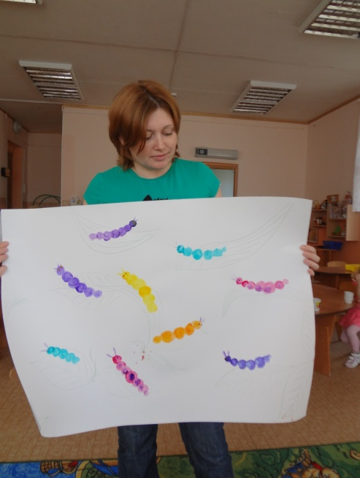Педагог входит в группу с плакатом, на котором нарисованы разноцветные гусеницы, и обращается к детям:

- Ребята, смотрите, что я вам принесла!

Дети обращают внимание. Педагог продолжает:

- Вы узнали кто это? _________________

- Да, конечно же гусеницы. Давайте послушаем, о чем они говорят.

Дети замолкают и прислушиваются, а педагог озвучивает гусениц, изображая всхлипывания.

- Ребята, кажется, они плачут. Давайте узнаем, что с ними произошло.

____________

- Гусенички, почему вы плачете?

*- Ах, мы бедные гусеницы, мы такие некрасивые и никто нас не любит, никому мы не нужны.*

- Ребята, как вы думаете, почему гусеницы так расстроились? _____________________

- А вы знаете, зачем нужны гусеницы? _______________________

- Конечно! Без гусениц не было бы бабочек! Давайте посмотрим небольшой фильм про то, как гусеница превращается в бабочку.

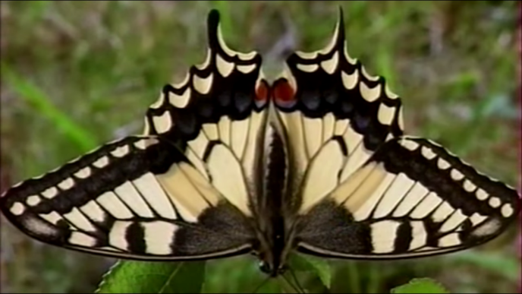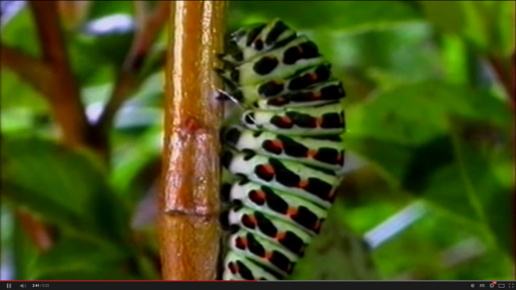Включается фильм.

После просмотра педагог обращается к детям:

- Ребята, а давайте поможем нашим гусеничкам тоже превратиться в бабочек! ______________

- Давайте «полетим» на наши места за столом, как жучки – будем махать крылышками и жужжать! (физ-минутка)

Дети с педагогом «перелетают» к столам, на которых стоят краски и кисти. Педагог предлагает детям закрасить свою ладошку в понравившийся цвет и оставить отпечаток на плакате, образовывая тем самым крыло бабочки.

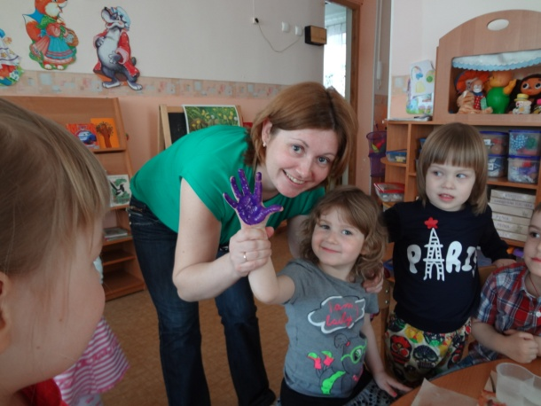 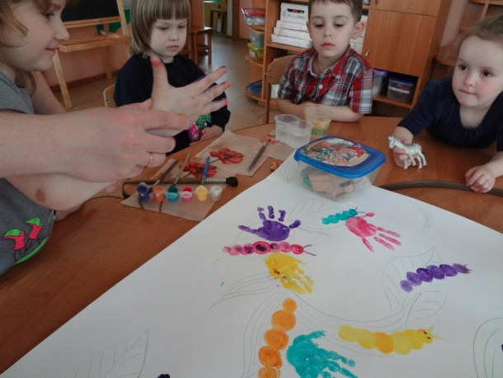

После окончания работы, педагог обращается к ребятам:

- Смотрите, какие у нас получились бабочки! Как вы думаете они перестали грустить?

- __________

- А какие они теперь?

- _________________

- Да, я тоже думаю, что наши бабочки получились радостные, веселые и очень красивые!